запрос | результат выполнения запроса (скриншот)
Поиск книг на английском языке | 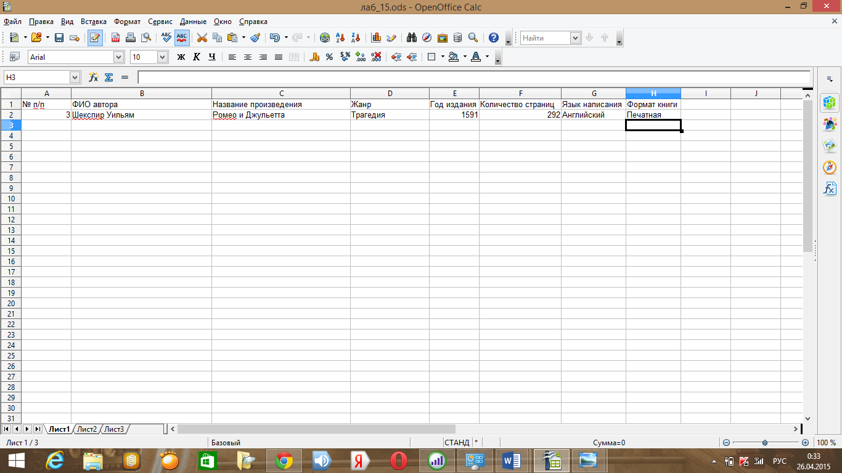
Поиск книг на русском языке | 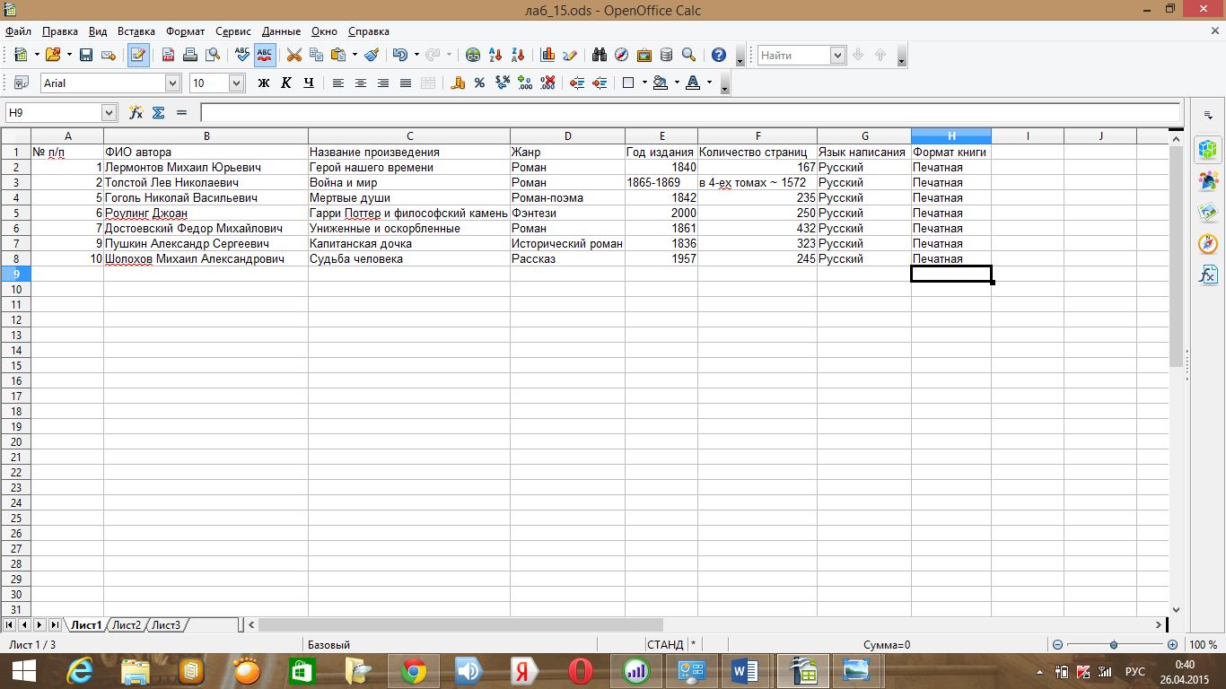
Поиск книг А.С.Пушкина | 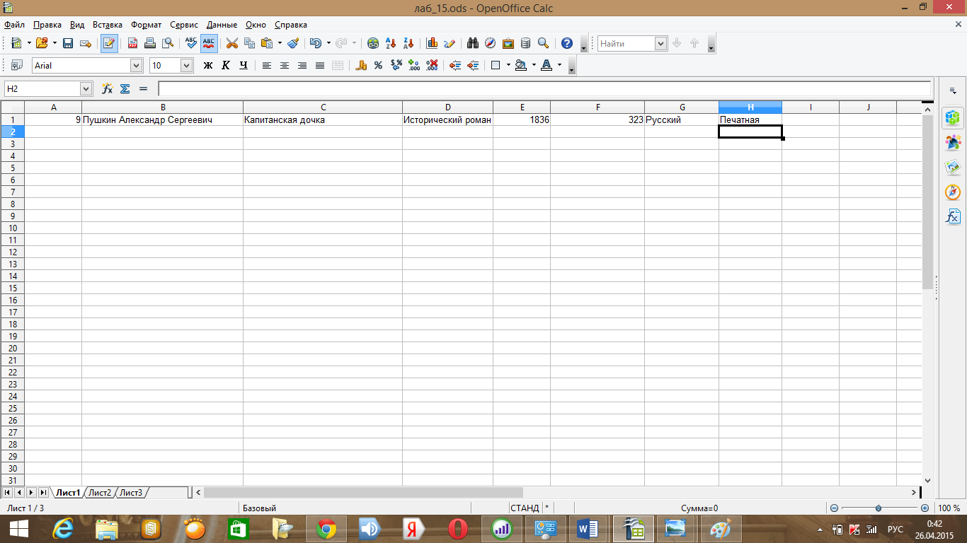
Поиск книг, изданных до 1995 г. | 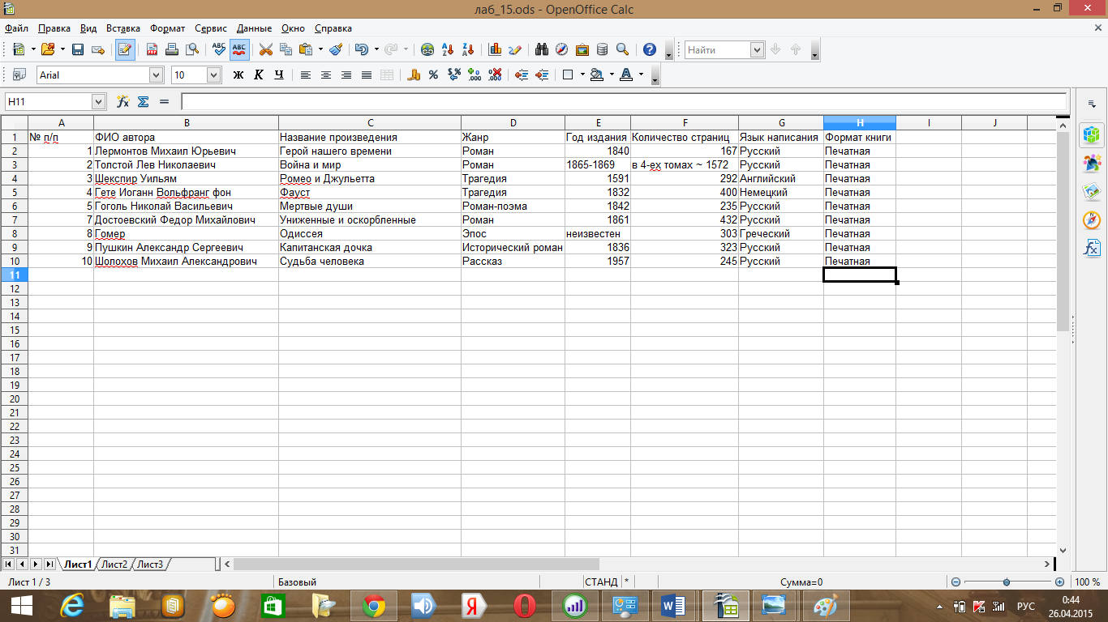
Поиск книг, изданных с 1995 по 2000 гг. | 